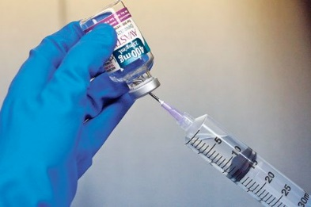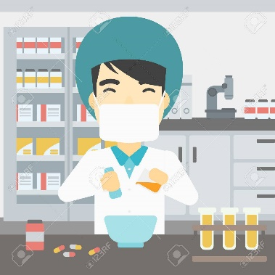

**Travail à faire :**

* **Ecrire un protocole pour remplir votre mission** *(appeler le professeur)*
* **Mettre en œuvre le protocole, noter et interpréter vos résultats**
* **Réfléchir aux sources d’erreurs**
* **Réfléchir éventuellement à des améliorations de votre protocole**

**Matériel** **à votre disposition**

* Balance
* Pipette en plastique
* Eau distillée

Vous travaillez dans une pharmacie. Un patient est gravement malade de la grippe. Heureusement, il existe un nouveau médicament très efficace ! Cependant, il reste une dernière étape pour finir de le fabriquer.

Dernière Etape**:** Ajouter 100 mL d’eau distillée au mélange.

Pour que le médicament soit correctement préparé, il faut que :

$${99,5mL<V}_{eau}<100,5mL$$

**Votre mission** : Trouver le récipient le plus précis pour réaliser cette étape.   
3 récipients sont à tester : - bécher  
 - éprouvette  
 - fiole jaugée

**Donnée**: Masse volumique de l’eau $ρ_{H_{2}O}=998,29 kg/m^{3}$ (à 20°C)

# TP 3 : Prélever le volume le plus précis possible pour fabriquer un médicament

# *Chapitre 2 : Solutions Aqueuses*

# *25/09/2020*